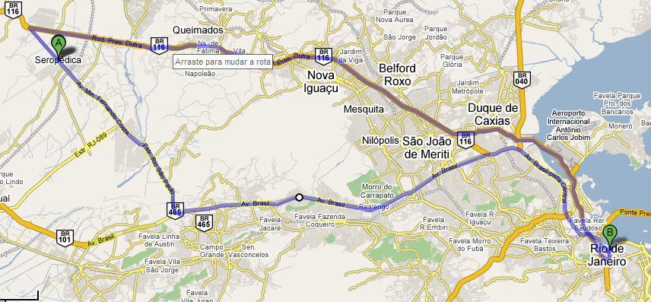
Belvedere

Pedágio
Desativado

Rio Guandu

Viaduto dos
Cabritos

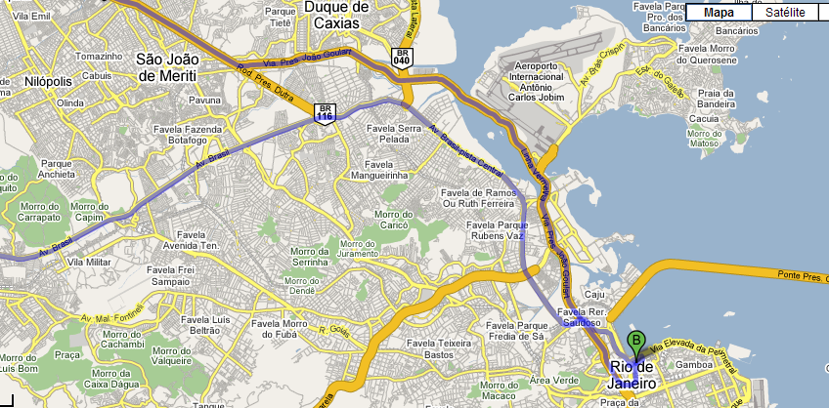
Rodoviária
Novo Rio

